Nodrošinājuma valsts aģentūras rīkotā cenu aptauja
“Par valstij piekritīgās mantas (KL-15579, KL-15586, KL-15196, KL-15165, KL-15636, KL-15472, KL-15960, KL-16100) – 8 transportlīdzekļu realizāciju - utilizācijai, Kuldīgā”

- VISPĀRĒJIE NOTEIKUMI
- Nodrošinājuma valsts aģentūras (turpmāk – Aģentūra) transportlīdzekļu cenu aptauja tiek rīkota, pamatojoties uz Ministru kabineta 2024. gada 17. decembra noteikumu Nr. 901 „Noteikumi par kompetentajām institūcijām un rīcību ar valstij piekritīgo mantu” 20., 21. un 22. punktiem.
- Transportlīdzekļu cenu aptauju organizē ar Aģentūras 2025. gada 13. janvāra rīkojumu Nr. 34 izveidotā pastāvīgā transportlīdzekļu realizācijas komisija (turpmāk – Komisija)
- Lai piedalītos šajā cenu aptaujā pretendentam ir jābūt izsniegtai Ministru kabineta 2010. gada 30. novembra noteikumos Nr.1082 “Kārtība, kādā piesakāmas A, B un C kategorijas piesārņojošas darbības un izsniedzamas atļaujas A un B kategorijas piesārņojošo darbību veikšanai” noteiktajai B kategorijas atļaujai piesārņojošo darbību veikšanai, kas saistīta ar nolietoto transportlīdzekļu apstrādi un uzglabāšanu un spēkā esošam finanšu nodrošinājumam. Ar šajā punktā minētajām atļaujām interesenti var iepazīties Enerģētikas un vides aģentūras tīmekļvietnē: https://www.eva.gov.lv/lv

Informācija par transportlīdzekļiem
tabula
Kārtas numurs | Valstij piekritīgā manta
1. | Lietas numurs: KL-15579  Marka / modelis: AUDI 80  Valsts reģistrācijas nr.: FL 9788  VIN: WAUZZZ8CZRA001987  Virsbūves veids: Vieglais pasažieru  Krāsa: Tumši zaļa  Pašmasa: 1270 kg*  Izlaiduma gads: 1993  Reģistrācijas apliecības nr. AF4551889  Aizdedzes atslēga: 1 gab.  *pašmasa norādīta saskaņā ar valsts akciju sabiedrības “Ceļu satiksmes drošības direkcija” datiem  Fotoattēli: skat. noteikumu 1.pielikuma attēlus
2. | Lietas numurs: KL-15586  Marka / modelis: KAWASAKI ZR7S  Valsts reģistrācijas nr: TG 5749  VIN: JKAZR750FHA054029  Veids: Motocikls pasažieru solo  Krāsa: Ķiršu  Pašmasa: 311 kg*  Izlaiduma gads: 2001  Reģistrācijas apliecības nr.: AF3729227  Aizdedzes atslēga: 1 gab.  * pašmasa norādīta saskaņā ar valsts akciju sabiedrības “Ceļu satiksmes drošības direkcija” datiem  Fotoattēli: skat. noteikumu 2.pielikuma attēlus
3. | Lietas numurs: KL-15196  Marka / modelis: ŠKODA FABIA  Valsts reģistrācijas nr.: ME 4906  VIN: TMBPF46YX54278938  Virsbūves veids: Vieglais plašlietojuma  Krāsa: Pelēka  Pašmasa: 1210 kg*  Izlaiduma gads: 2005  Reģistrācijas apliecības nr.: AF3768516  Aizdedzes atslēga: 1 gab.  * pašmasa norādīta saskaņā ar valsts akciju sabiedrības “Ceļu satiksmes drošības direkcija” datiem  Fotoattēli: skat. noteikumu 3.pielikuma attēlus
4. | Lietas numurs: KL-15165  Marka modelis: VW GOLF VARIANT  Valsts reģistrācijas nr.: JZ 7842  VIN: WVWZZZ1JZ2W151808  Virsbūves veids: Vieglais plašlietojuma  Krāsa: Tumši zila  Pašmasa: 1429 kg*  Izlaiduma gads: 2002  Reģistrācijas apliecības nr.: AF3968983  Aizdedzes atslēga: 1 gab.  * pašmasa norādīta saskaņā ar valsts akciju sabiedrības “Ceļu satiksmes drošības direkcija” datiem  Fotoattēli: skat. noteikumu 4.pielikuma attēlus
5. | Lietas numurs: KL-15636  Marka / modelis: VW GOLF  Valsts reģistrācijas nr: MI 6493  VIN: WVWZZZ1JZ1W216270  Virsbūves veids: Vieglais plašlietojuma  Krāsa: Zila  Pašmasa: 1377 kg*  Izlaiduma gads: 2000  Reģistrācijas apliecības nr.: AF4442981  Aizdedzes atslēga: nav  * pašmasa norādīta saskaņā ar valsts akciju sabiedrības “Ceļu satiksmes drošības direkcija” datiem  Fotoattēli: skat. noteikumu 5.pielikuma attēlus
6. | Lietas numurs: KL-15472  Marka /modelis: OPEL VECTRA  Valsts reģistrācijas nr: GF 5481  VIN: W0L0JBF19X1177763  Virsbūves veids: Vieglais pasažieru  Krāsa: Tumši zila  Pašmasa: 1333 kg*  Izlaiduma gads: 1999  Reģistrācijas apliecības nr.: AF4890148  Aizdedzes atslēga: 1 gab.  * pašmasa norādīta saskaņā ar valsts akciju sabiedrības “Ceļu satiksmes drošības direkcija” datiem  Fotoattēli: skat. noteikumu 6.pielikuma attēlus
7. | Lietas numurs: KL-15960  Marka / modelis: AUDI A6 AVANT  Valsts reģistrācijas nr.: KP 4203  VIN: WAUZZZ4F66N033710  Virsbūves veids: Vieglais plašlietojuma  Krāsa: Melna  Pašmasa: 1975 kg*  Izlaiduma gads: 2005  Reģistrācijas apliecības nr.: AF4890148  Aizdedzes atslēga: 1 gab.  * pašmasa norādīta saskaņā ar valsts akciju sabiedrības “Ceļu satiksmes drošības direkcija” datiem  Fotoattēli: skat. noteikumu 7.pielikuma attēlus
8. | Lietas numurs KL-16100  Marka / modelis: NISSAN PRIMERA  Valsts reģistrācijas nr: HL 6331  VIN: SJNFAAP11U0167573  Veids: Vieglais plašlietojuma  Krāsa: Zila  Pašmasa: 1270 kg*  Izlaiduma gads: 1998  Reģistrācijas apliecības nr. AF4788105  Aizdedzes atslēga: 1 gab.  *pašmasa norādīta saskaņā ar valsts akciju sabiedrības “Ceļu satiksmes drošības direkcija” datiem  Fotoattēli: skat. noteikumu 8.pielikuma attēlus

- TRANSPORTLĪDZEKĻU APSKATES VIETA UN KONTAKTPERSONA
- Realizējamo transportlīdzekļu atrašanās vieta – Aģentūras stāvlaukumā Jelgavas iela 65, Kuldīgā, apkalpo SIA “Koblenz drošība”.
- Realizējamos transportlīdzekļus var apskatīties stāvlaukumā Jelgavas ielā 65, Kuldīgā, darba dienās no plkst. 9.00 līdz 17.00, ne vēlāk kā līdz paziņojuma 15.punktā norādītajam datumam (ieskaitot), svētku dienās un brīvdienās mantas apskate netiek nodrošināta. Mantas apskates laiks ir jāsaskaņo pa tālruni +371 25466776.
- Persona sev interesējošos jautājumus par transportlīdzekli vai papildu informāciju var pieprasīt ne vēlāk kā 1 (vienu) darba dienu pirms piedāvājumu iesniegšanas termiņa beigām rakstveidā, jautājumu nosūtot uz e - pasta adresi TLkomisija@agentura.iem.gov.lv.
- Pēc noteikumu 15. punktā norādītā termiņa mantas apskate netiek nodrošināta.

- TRANSPORTLĪDZEKĻU REALIZĀCIJAS NOSACĪJUMI
- Priekšapmaksa 100 % apmērā pretendentam jāveic 2 (divu) darba dienu laikā pēc dienas, kad Aģentūras pārstāvis nosūtījis rēķinu.
- Ja priekšapmaksa 2 (divu) darba dienu laikā netiek veikta, Aģentūra uzskata, ka pretendents ir atteicies no transportlīdzekļa iegādes un piešķir tiesības iegādāties transportlīdzekli nākamajam pretendentam ar augstāko piedāvāto cenu.
- Ja tiek piedāvātas vienādas augstākās cenas, tiesības iegādāties transportlīdzekli tiek piešķirtas pretendentam, kas piedāvājumu iesniedzis pirmais.
- Aģentūra realizēto transportlīdzekli pretendentam nodod un pretendents to pieņem 3 (trīs) darba dienu laikā no noteikumu 8. punktā minēto nosacījumu izpildes.
- Persona, ne vēlāk kā 3 (trīs) darba dienu laikā pēc pirkšanas-pārdošanas līguma (turpmāk - Līgums) parakstīšanas, pārņem transportlīdzekli, par kuru noteikumu 8. punktā ir veikusi rēķina apmaksu, iepriekš vienojoties ar Aģentūras atbildīgo personu par pārņemšanas laiku.
- Transportlīdzeklis tiek uzskatīts par piegādātu pēc daudzuma, sortimenta un kvalitātes ar brīdi, kad pircējs vai tā pārstāvis (juridiskai personai) paraksta transportlīdzekļa pieņemšanas un nodošanas aktu.
- Visus izdevumus, kas saistīti ar transportlīdzekli (tai skaitā muitas nodevas, nodokļus, transportēšanas izmaksas u.c.), pēc transportlīdzekļa pieņemšanas un nodošanas akta parakstīšanas sedz pircējs.

- NOSACĪJUMI PIEDĀVĀJUMA IESNIEGŠANAI

- Piedāvājuma iesniegšanas laiks līdz 2025. gada 18. martam (ieskaitot).
- Piedāvājuma iesniegšana jāveic Aģentūras tīmekļa vietnē pie attiecīgās cenu aptaujas, sadaļā “Iesniegt piedāvājumu”.
- Informāciju par realizācijas rezultātiem publicē Aģentūras tīmekļvietnē https://www.nva.iem.gov.lv/lv/jaunumi?category%5B378%5D=378, ne vēlāk kā nākamajā darba dienā pēc komisijas lēmuma pieņemšanas.
- Piedāvājumi, kuri būs iesniegti ārpus noteikumu 16. punktā noteiktās kārtības, netiks izskatīti.
- Ja cenu aptaujā tiek iesniegts vairāk kā viens piedāvājums, Komisija vērtēšanai pieņems pēdējo iesniegto cenu.
- Pretendenta piedāvājumā norādītā cena EUR (bez PVN) tiks izmantota piedāvājuma ar visaugstāko cenu noteikšanai.

- NOSACĪJUMI TRANSPORTLĪDZEKĻA IEGĀDES TIESĪBU PIEŠĶIRŠANAI
- Tiesības iegādāties transportlīdzekli tiks piešķirtas pretendentam, kurš līdz piedāvājumu iesniegšanas termiņa beigām (Vispārējo noteikumu 15.punktā norādītais datums) būs piedāvājis visaugstāko cenu un uz kuru neattieksies Vispārējo noteikumu 22., 23. un 26. punktā noteiktie izslēgšanas nosacījumi.
- Pretendentam uz noteikumu 15. punktā norādīto datumu (ieskaitot šo datumu) Valsts ieņēmumu dienesta (turpmāk - VID) administrēto nodokļu (nodevu) parāds nedrīkst pārsniegt 150,00 EUR.
- Pretendentam uz noteikumu 15. punktā norādīto datumu ar tiesas nolēmumu nedrīkst būt pasludināts maksātnespējas process.
- Vispārējo noteikumu 22. punktā noteikto informāciju komisija iegūst no VID tīmekļa vietnē publiski pieejamās datubāzes.
- Vispārējo noteikumu 23. punktā noteikto informāciju komisija iegūst Latvijas Republikas Uzņēmumu reģistra vestajā Maksātnespējas reģistrā.
- Pirms lēmuma pieņemšanas par uzvarētāja noteikšanu cenu aptaujā un pirms Līguma noslēgšanas Komisija par pretendentu Lursoft vietnē Sankciju saraksti https://sankcijas.lursoft.lv/, kur apkopota sankciju sarakstu informācija, veic pārbaudi, vai uz pretendentu tā dalībnieku, valdes un padomes locekļiem, patieso labuma guvēju, pārstāvēttiesīgo personu vai prokūristu nav noteiktas starptautiskās vai Latvijas Republikas nacionālās sankcijas. Ziņas par minētajām personām attiecībā uz Latvijas Republikā reģistrētu pretendentu Komisija iegūst no Uzņēmumu reģistra publiskā reģistra.
- Komisija pēc cenu aptaujas izvērtēšanas sazināsies tikai ar to pretendentu, kurš tiks atzīts par cenu aptaujas uzvarētāju, un informāciju par pieņemto lēmumu publicēs Aģentūras tīmekļvietnē pie attiecīgās cenu aptaujas paziņojuma.
- Aģentūra veic personas datu apstrādi realizācijas administrēšanai. Detalizētāku informāciju par personas datu apstrādi var iegūt Aģentūrā personīgi, sazinoties ar personas datu aizsardzības speciālistu pa tālruni 67829061 vai Aģentūras tīmekļa vietnē https://www.nva.iem.gov.lv/lv/personas-datu-aizsardziba.

VI. Līguma noslēgšanas kārtība
- Atbilstoši Komisijas lēmumam Aģentūra ne vēlāk kā 2 (divu) darba dienu laikā pēc lēmuma pieņemšanas sagatavo Līgumu ar izdevīgākā finanšu piedāvājuma iesniedzēju.
- Informāciju par Līguma noslēgšanu var saņemt, sazinoties ar Aģentūras Administratīvās pārvaldes Tiesiskā atbalsta nodaļas juristu pa tālruni 26573951 vai 67829077. Pēc Līguma parakstīšanas no Aģentūras puses šajā paziņojuma punktā minētais jurists uzaicina pircēju slēgt Līgumu, zvanot vai nosūtot īsziņu uz cenu aptaujā norādīto tālruņa numuru.
- Līguma noslēgšana notiek klātienē Aģentūrā Piedrujas ielā 20, Rīgā vai elektroniski, parakstot Līgumu ar drošu elektronisku parakstu, ievērojot pircēja izvēli. Ja pircējs vēlas parakstīt Līgumu ar drošu elektronisku parakstu, viņš par to informē Aģentūru, iesniedzot piedāvājumu, bet ne vēlāk kā saņemot paziņojuma 30. punktā minēto uzaicinājumu slēgt Līgumu.
- Izdevīgākā piedāvājuma iesniedzējs, kas ieguvis tiesības slēgt Līgumu, uz piedāvājumā norādīto e - pastu saņem elektronisku rēķinu, kuru pircējam jāsamaksā pirms Līguma noslēgšanas. Pircējs var veikt maksājumu uz Līguma projektā norādīto kontu, kā maksājuma mērķi norādot transportlīdzekļa pieņemšanas un nodošanas akta numuru vai kontroles lietas numuru.
- Informāciju par maksājumu var saņemt, sazinoties ar Aģentūras grāmatvedību pa tālruni 67829878.
- Līguma noslēgšanai uzrādāms personu apliecinošs dokuments (fiziskai personai) vai pilnvara un personu apliecinošs dokuments (juridiskai personai).
- Pircējs Līgumu klātienē noslēdz ne vēlāk kā trešajā darba dienā pēc informācijas saņemšanas par Līguma sagatavošanu vai ne vēlāk kā nākamajā darba dienā pēc Līguma saņemšanas parakstīšanai ar drošu elektronisko parakstu.
- Pircējs, kas nenodrošina Līguma noslēgšanu paziņojuma 35. punktā noteiktajā termiņā, zaudē tiesības slēgt Līgumu.
- Noslēdzot Līgumu, pircējs Līgumā noteiktajā termiņā nodrošina transportlīdzekļa pārņemšanu tā glabāšanas vietā.
      - Pielikums
AUDI 80 ar v/n VF 9788

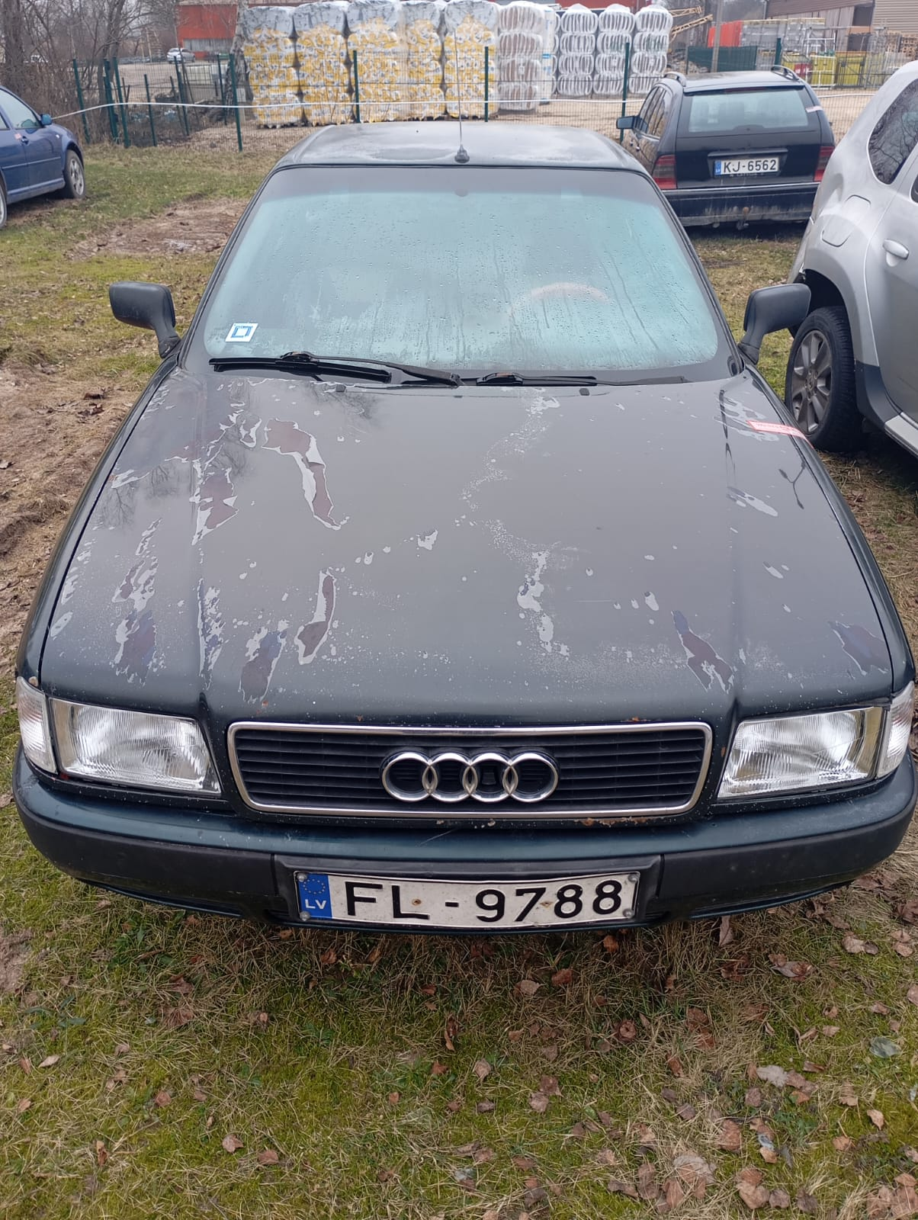 | 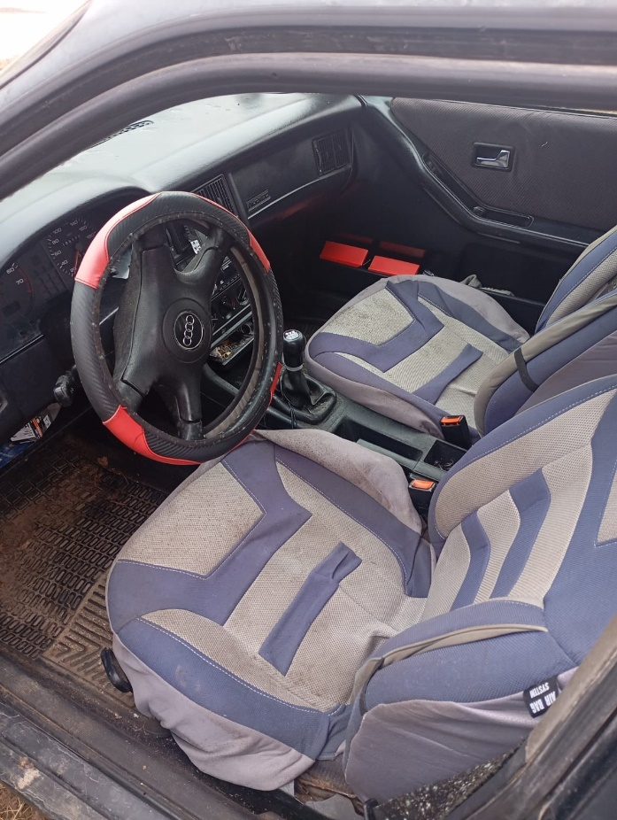
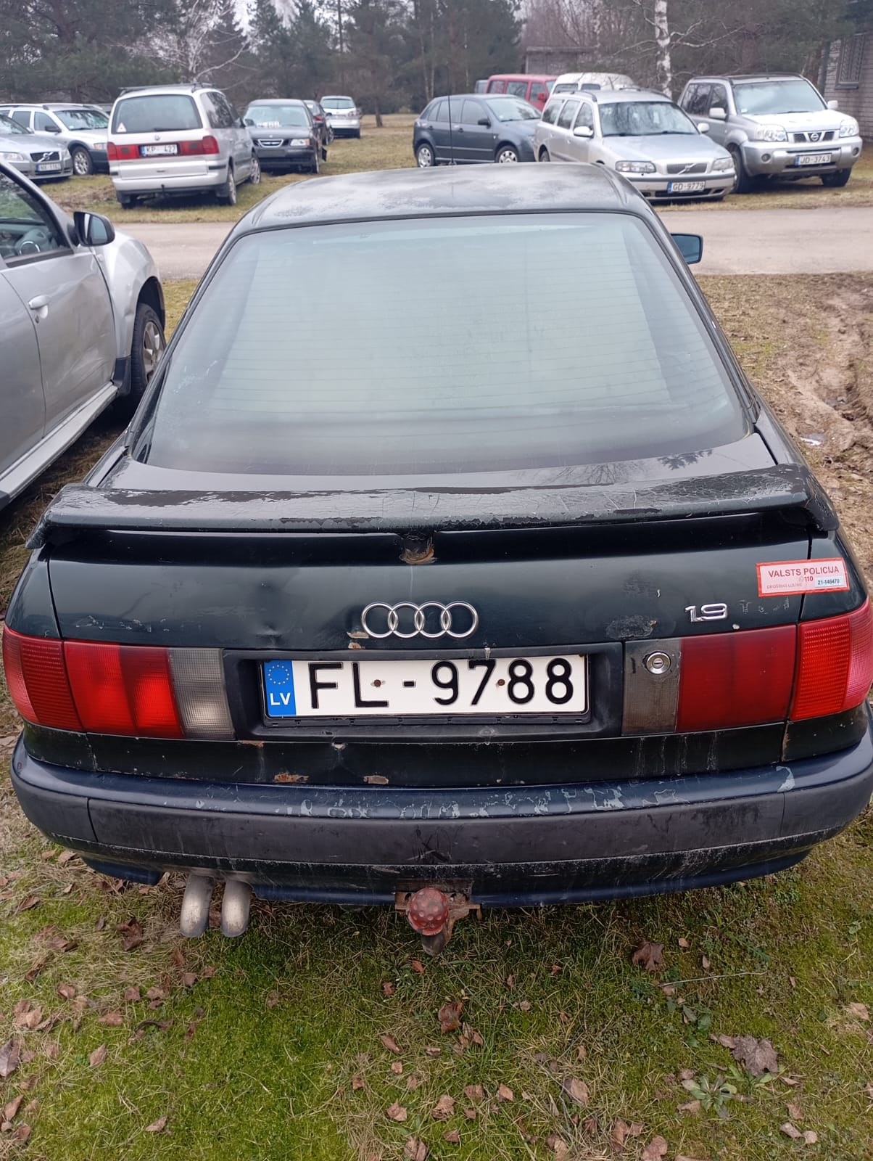 | 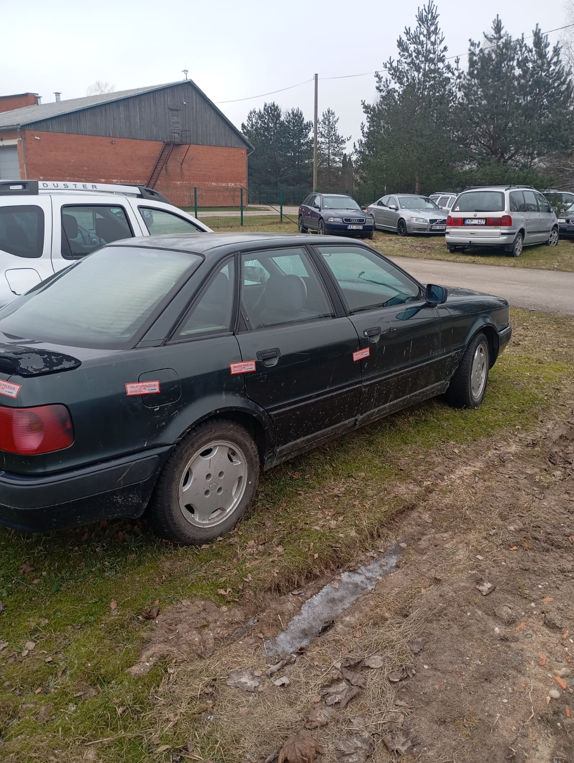

      - Pielikums
KAWASAKI ZR7S ar v/n TG 5749

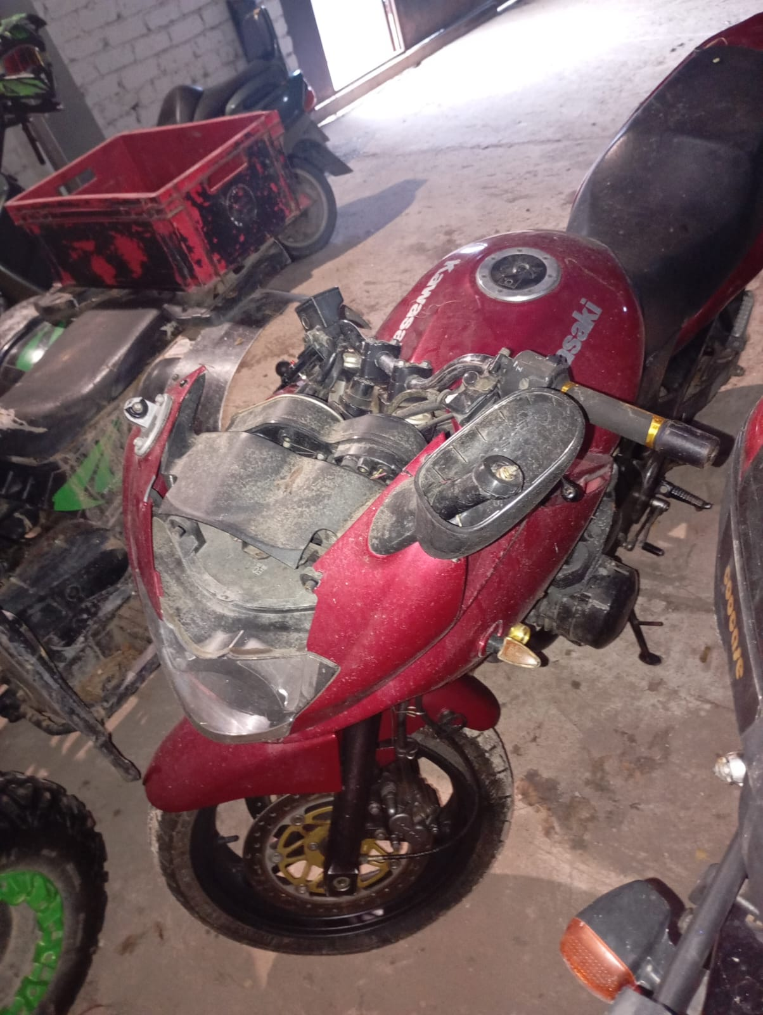 | 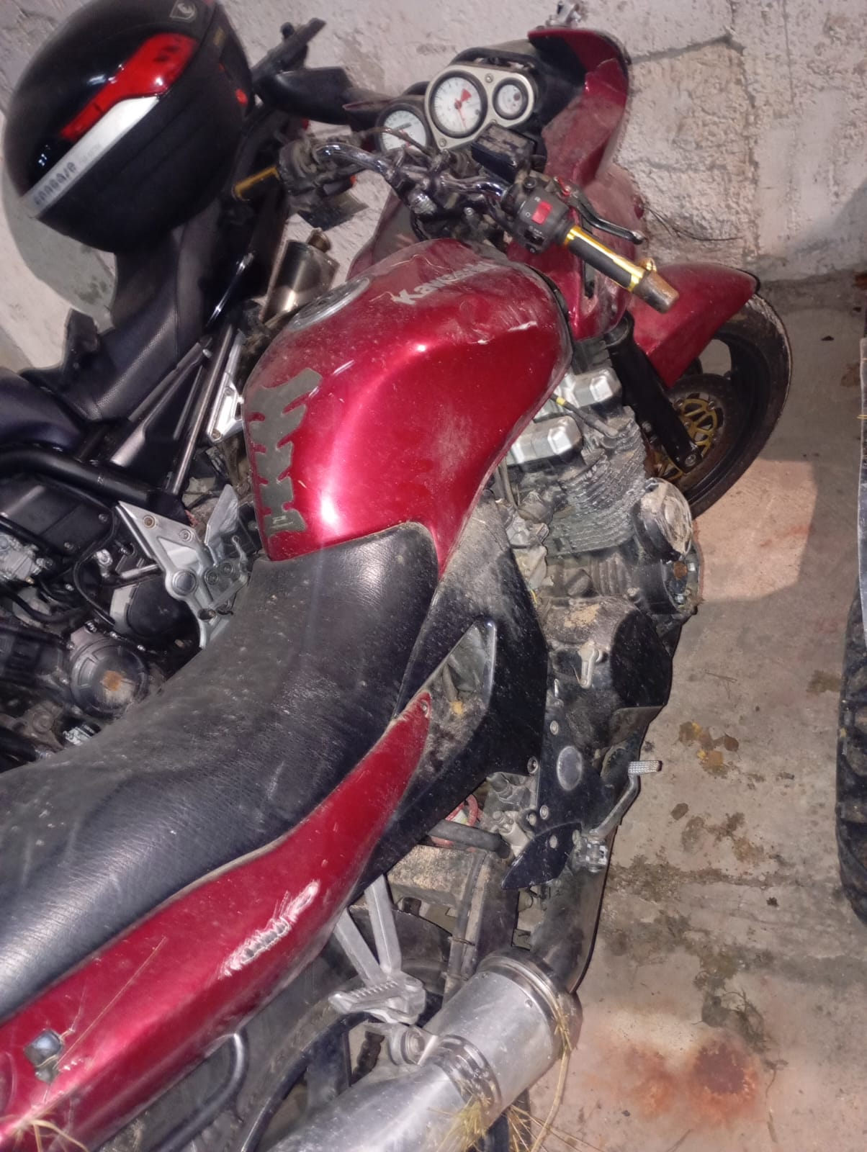
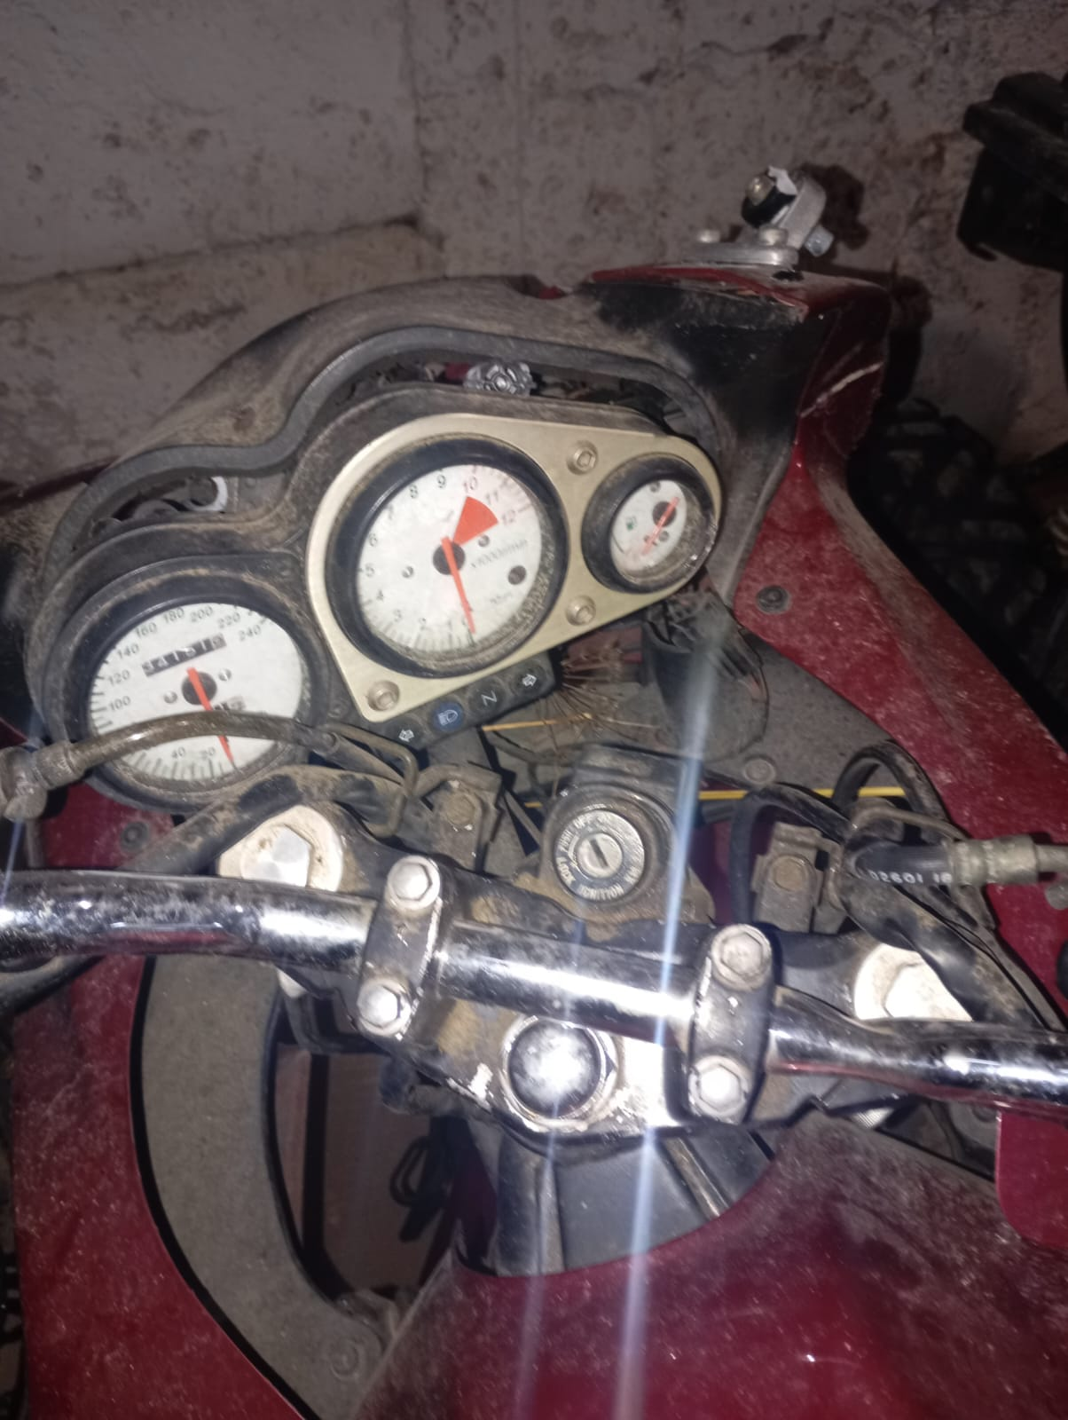 | 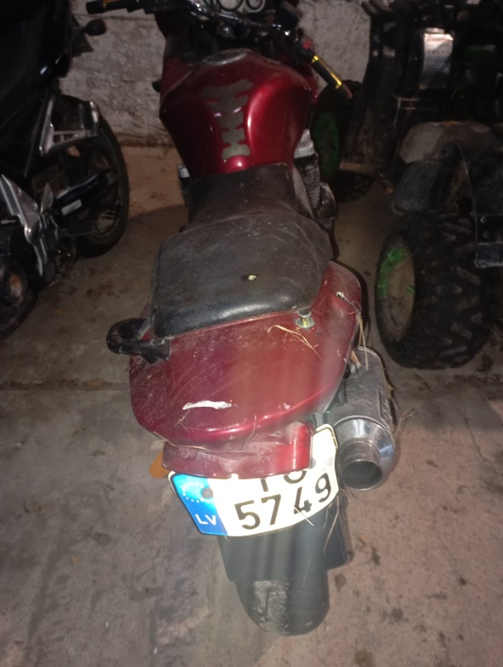

      - Pielikums
ŠKODA FABIA ar v/n ME 4906

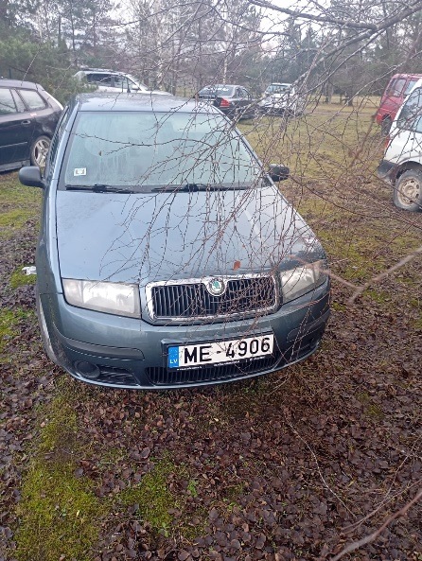 | 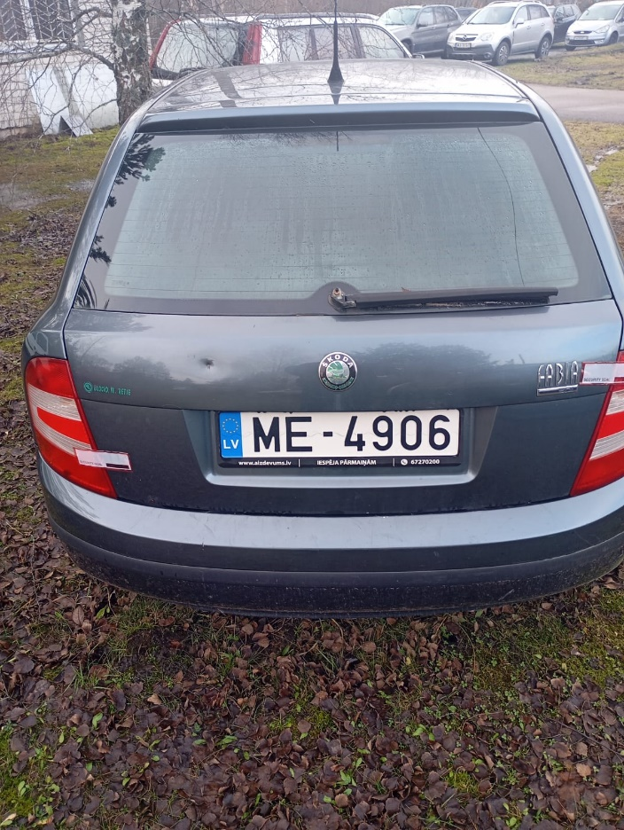
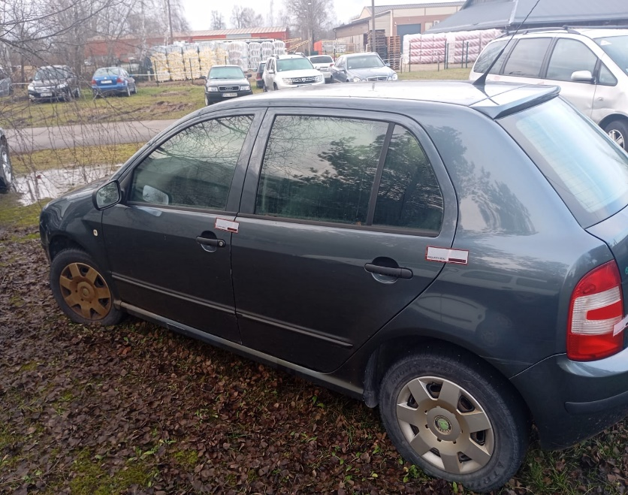 | 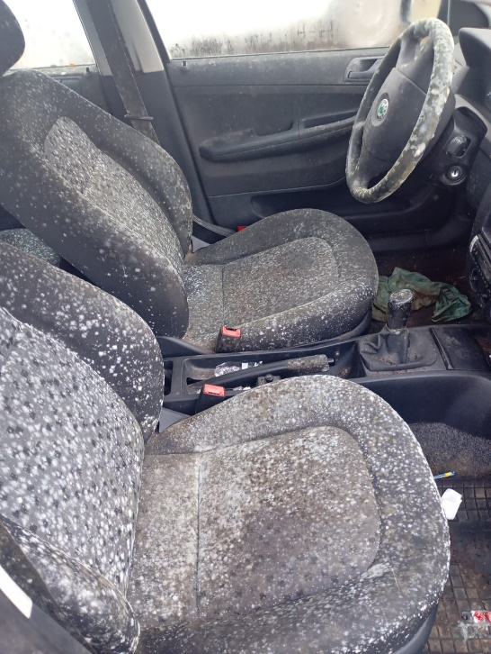

      - Pielikums

VW GOLF VARIANT ar v/n JZ 7842

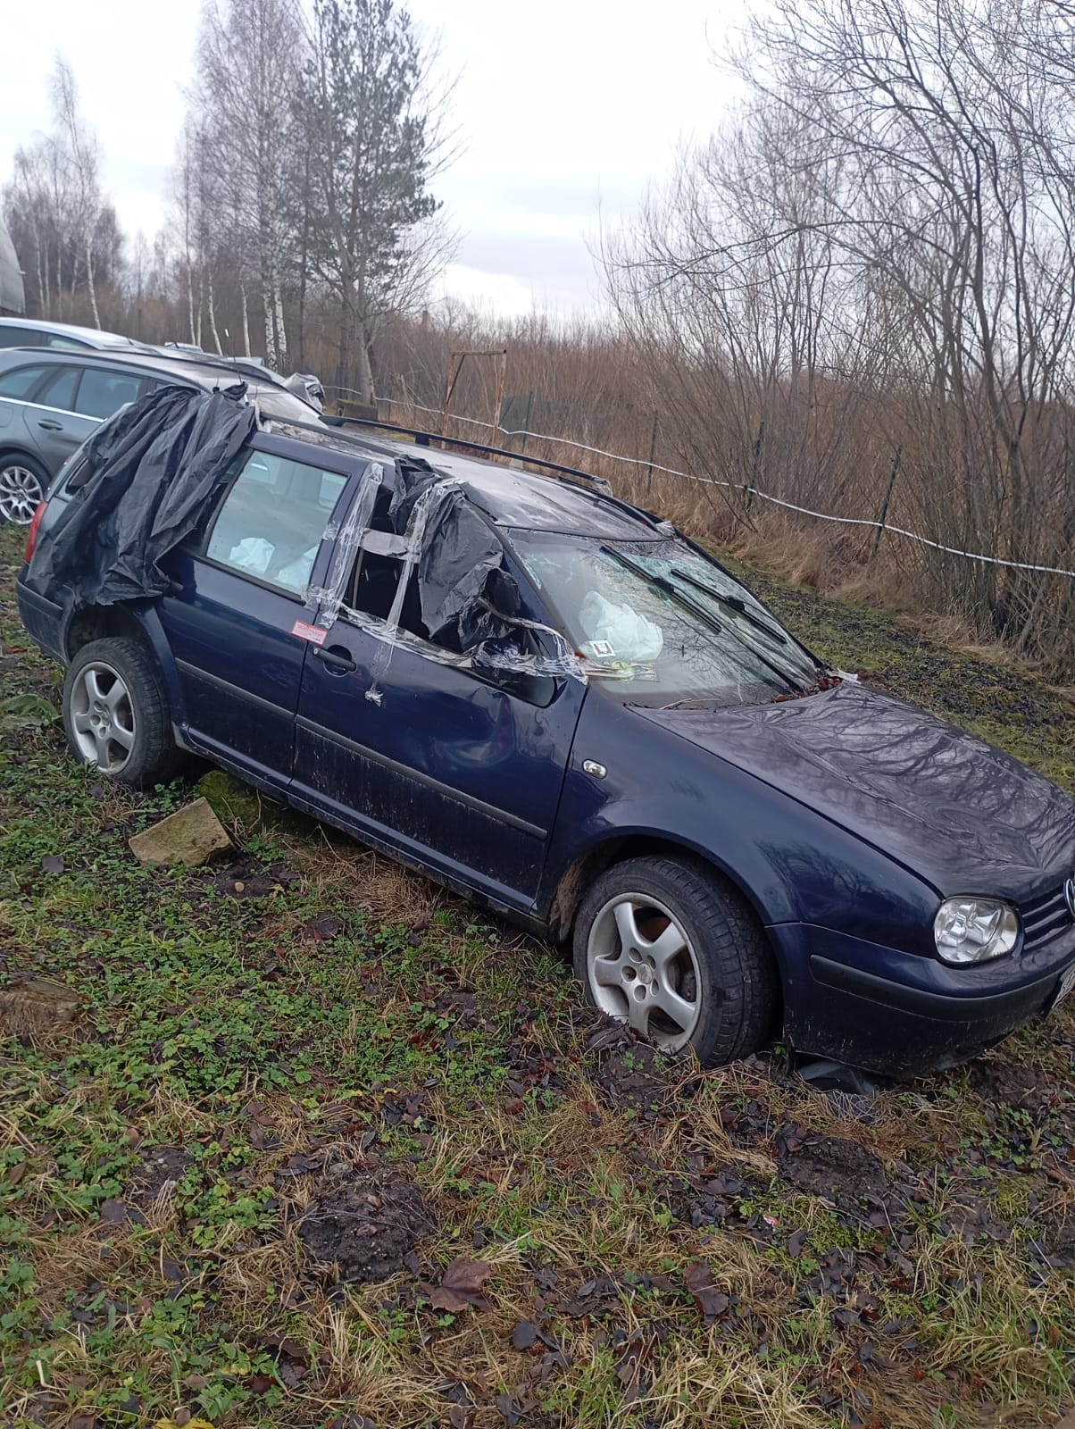 | 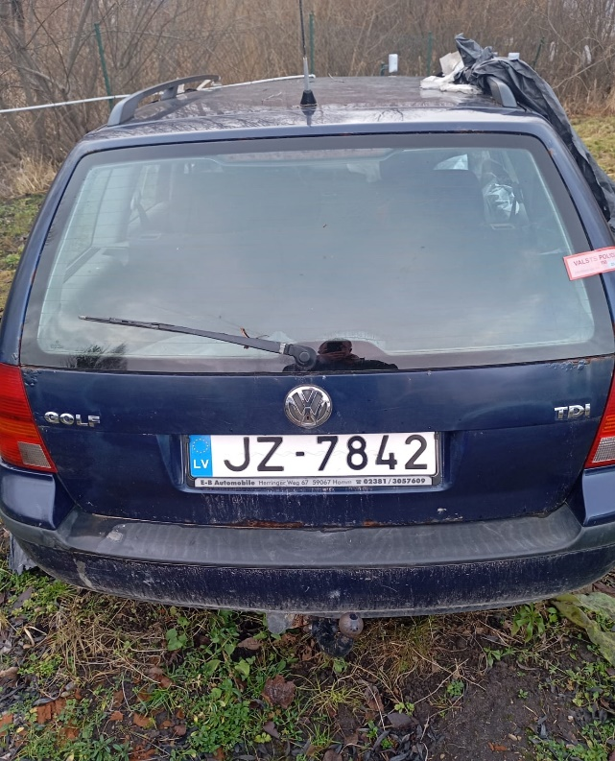
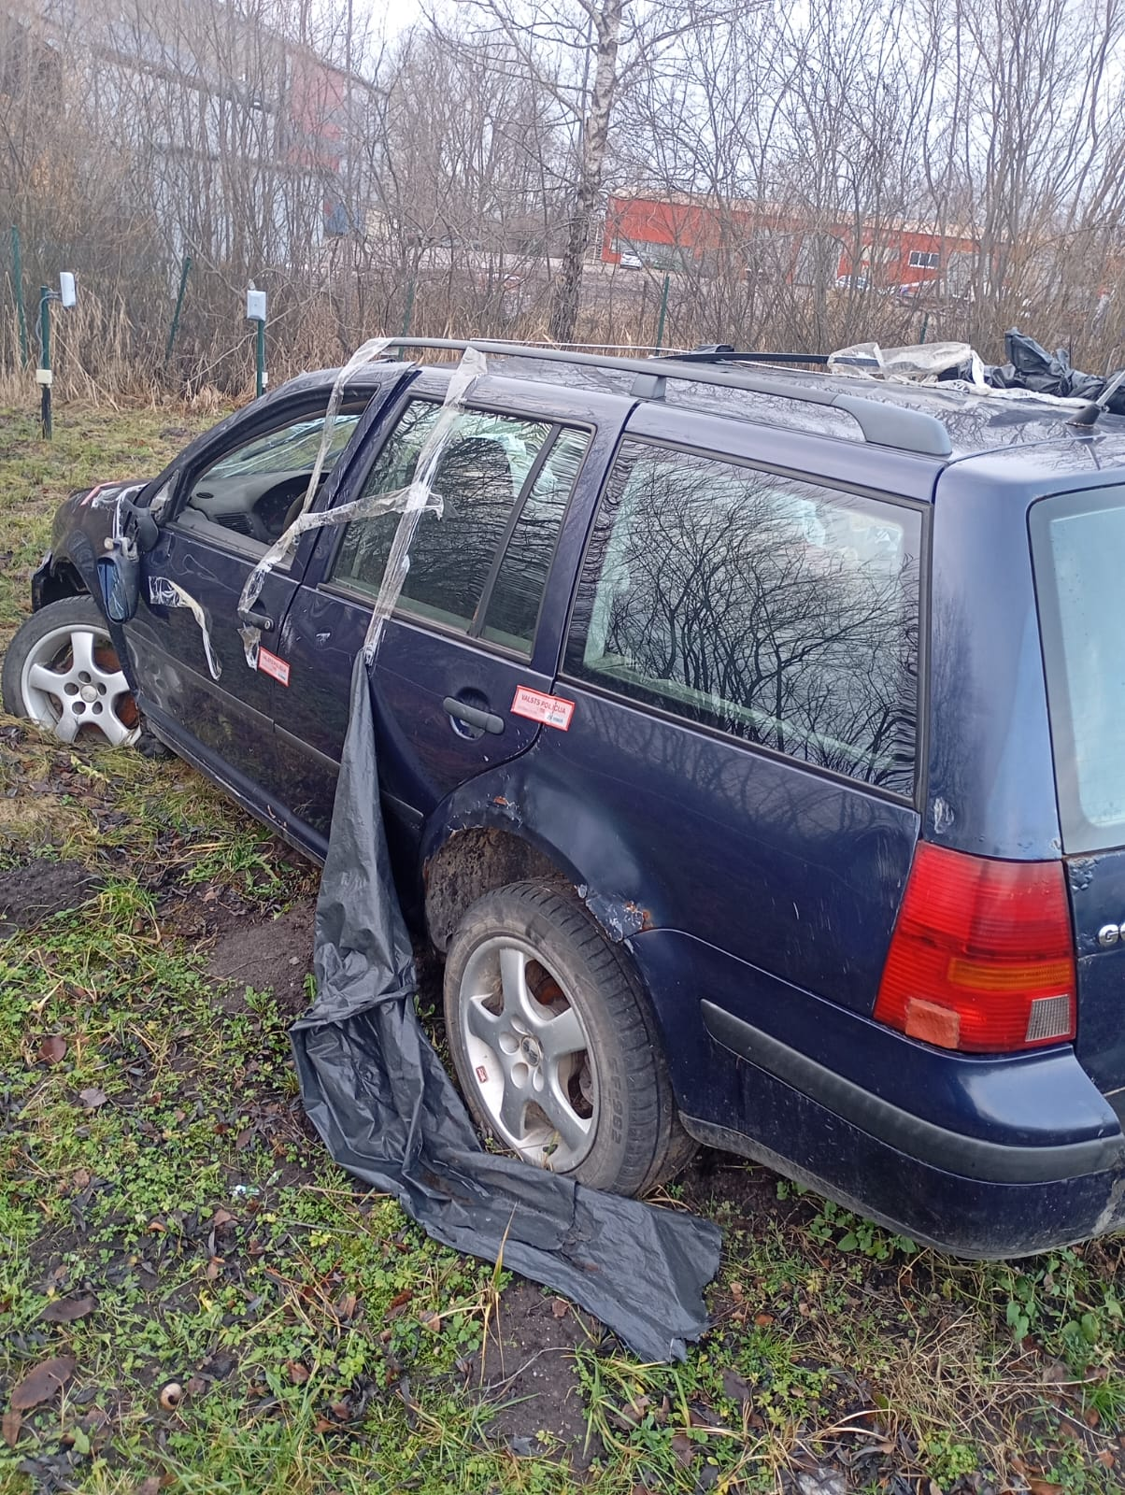 | 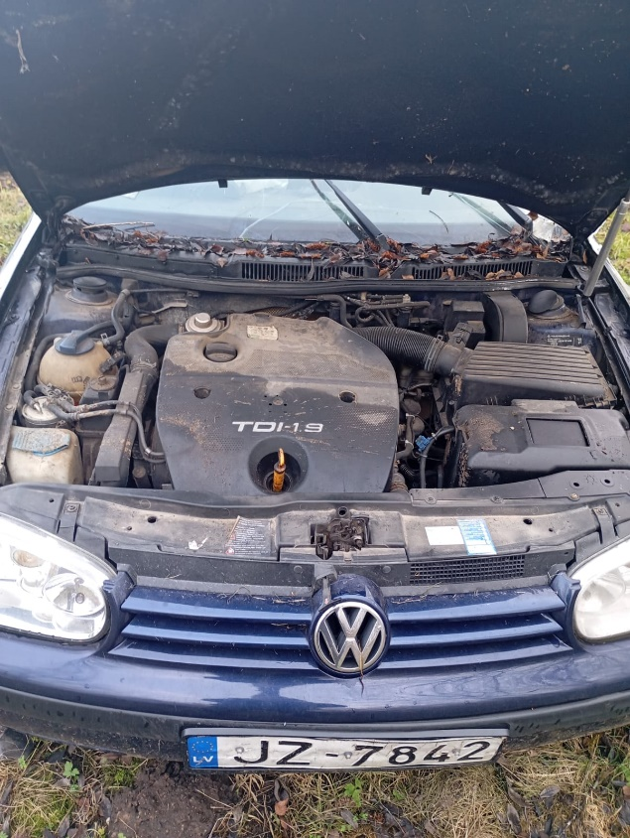

      - Pielikums
VW GOLF ar v/n MI 6493

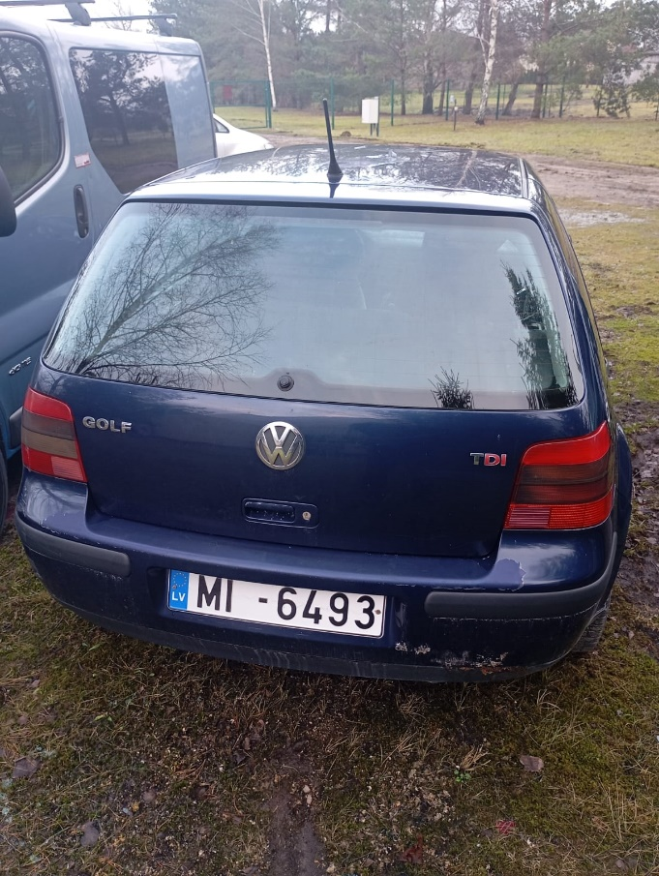 | 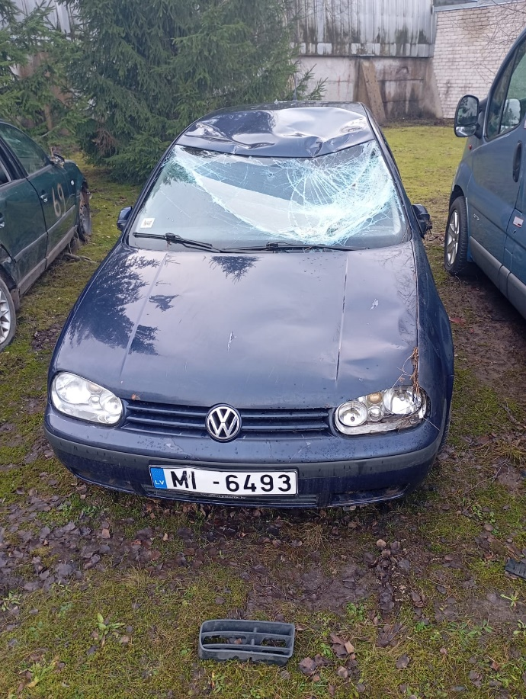
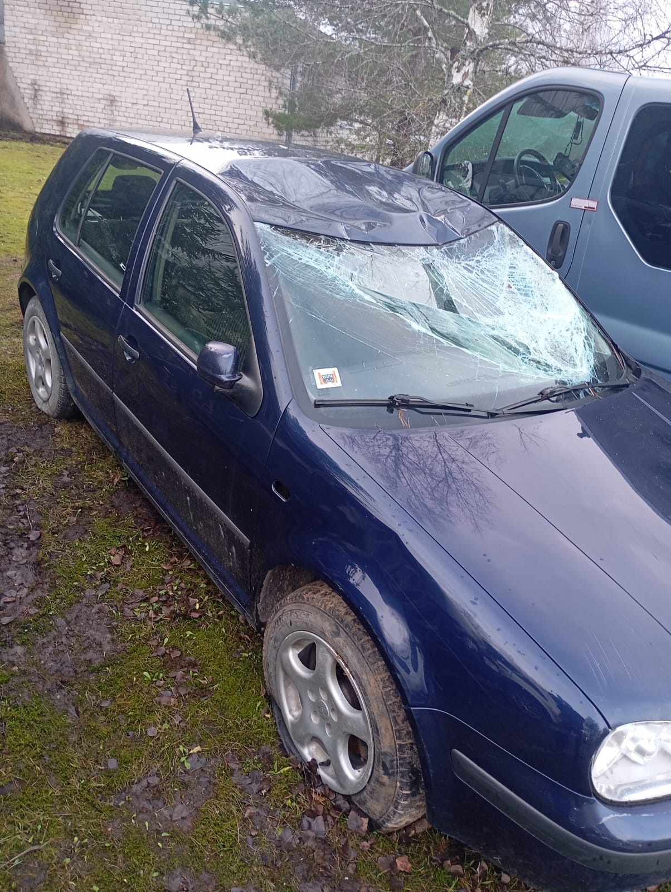 | 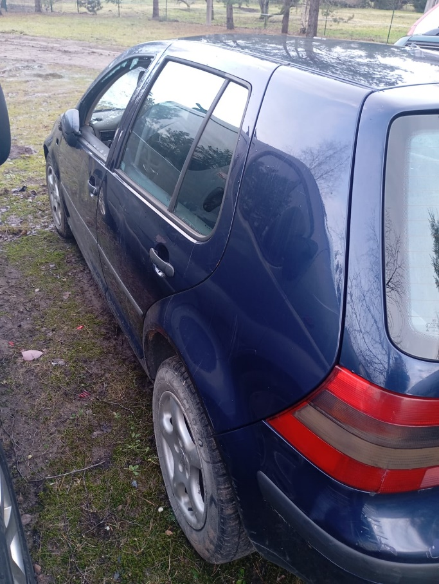

      - Pielikums
OPEL VECTRA ar v/n GF 5481

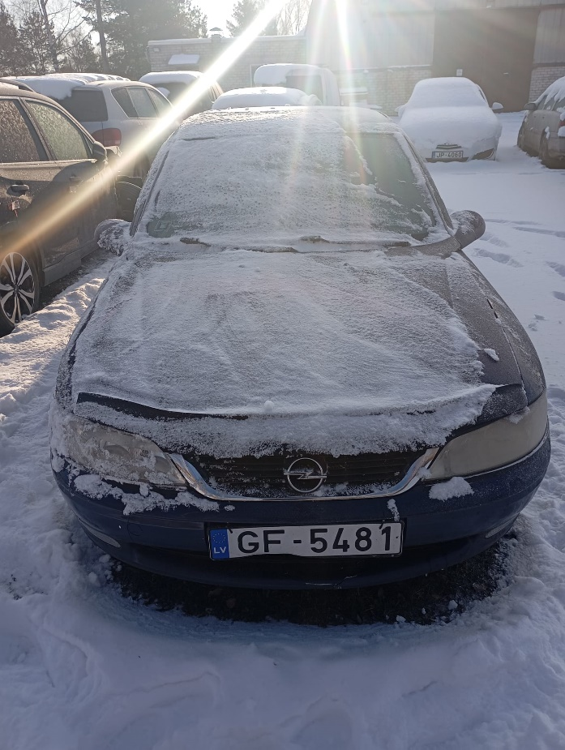 | 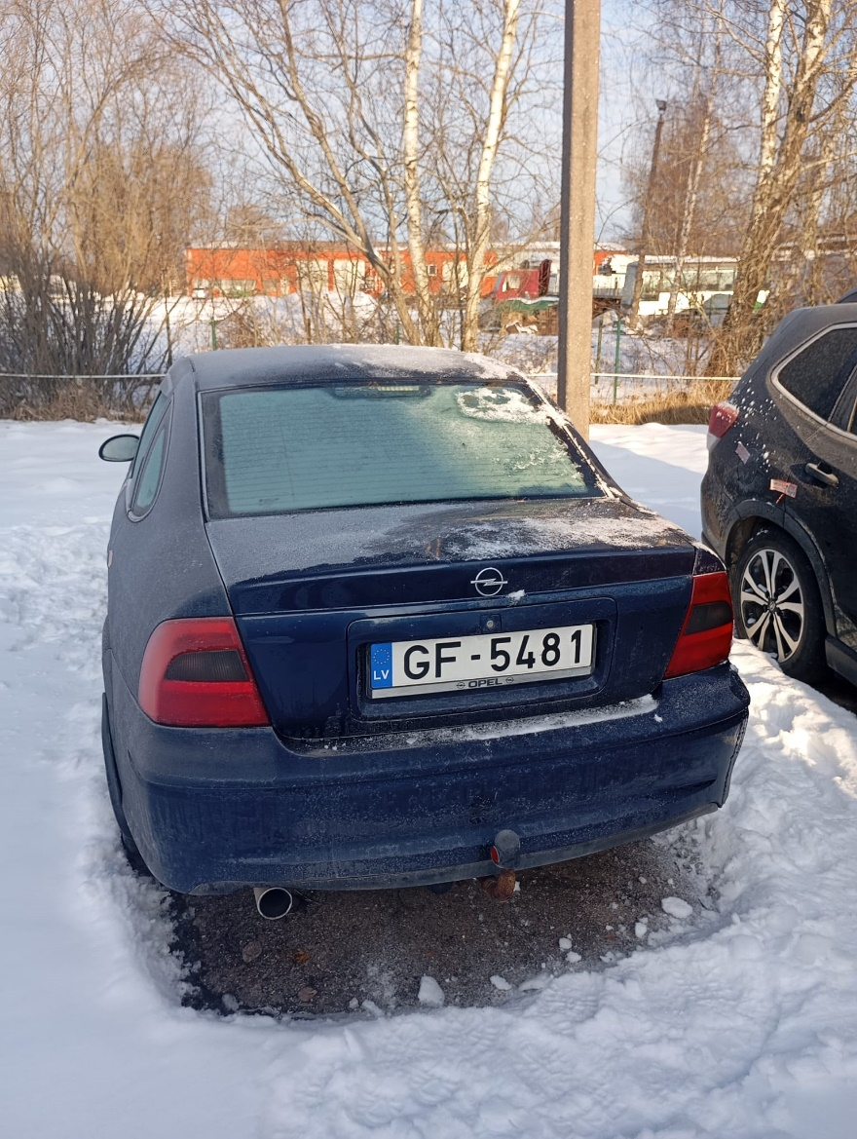
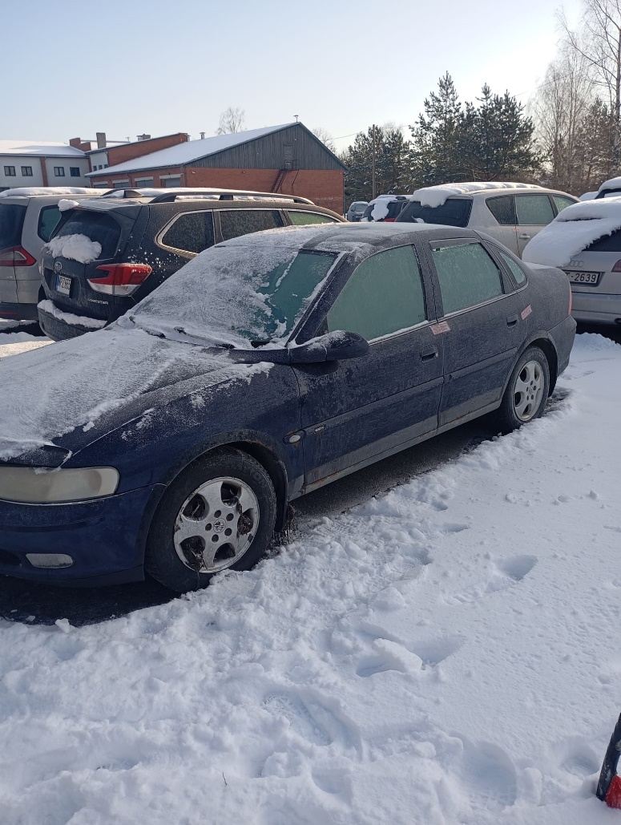 | 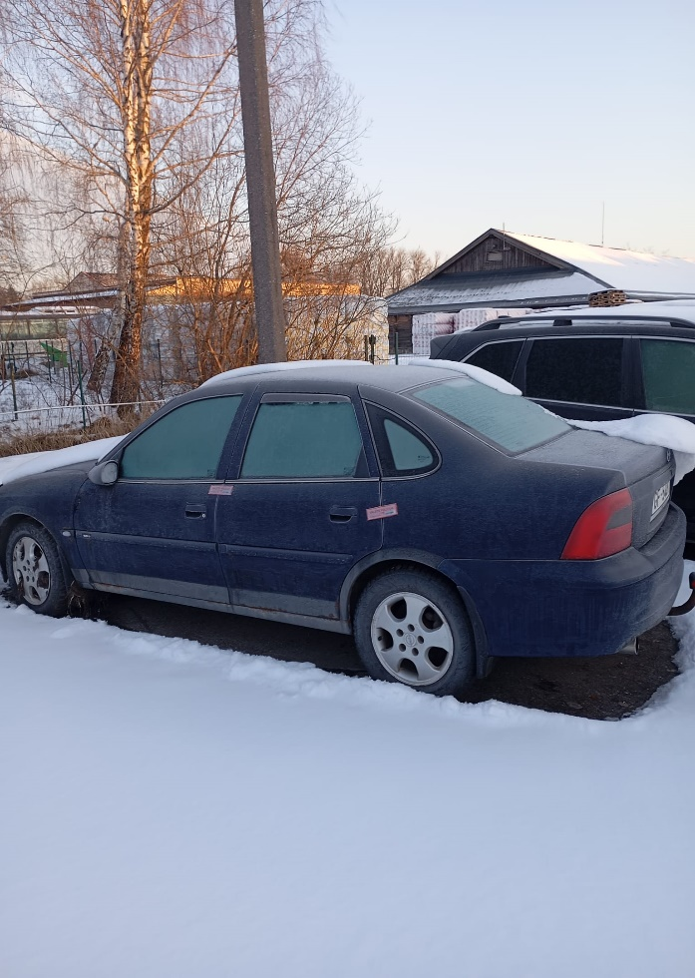

      - Pielikums
AUDI A6 AVANT ar v/n KP 4203

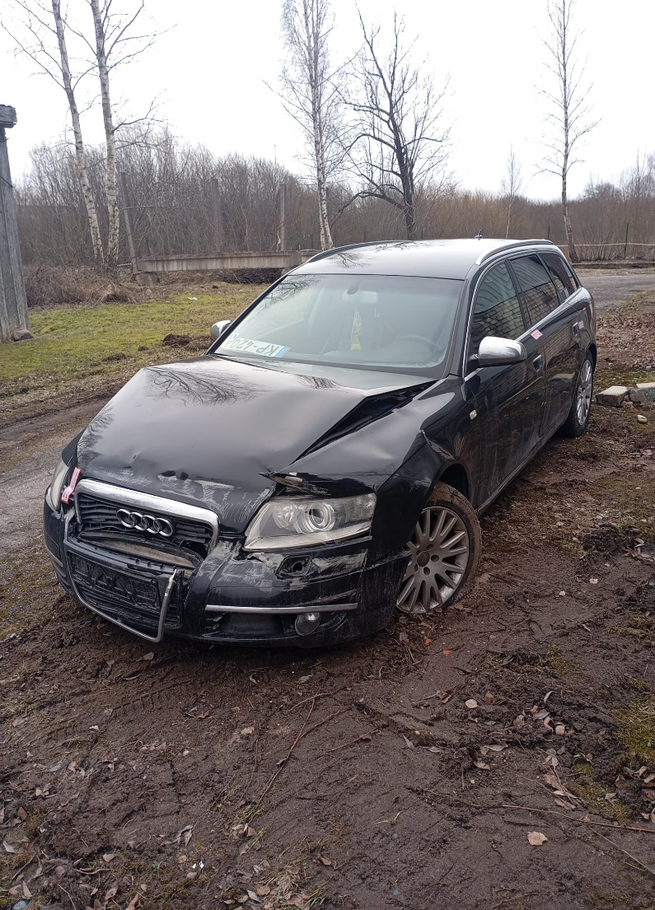 | 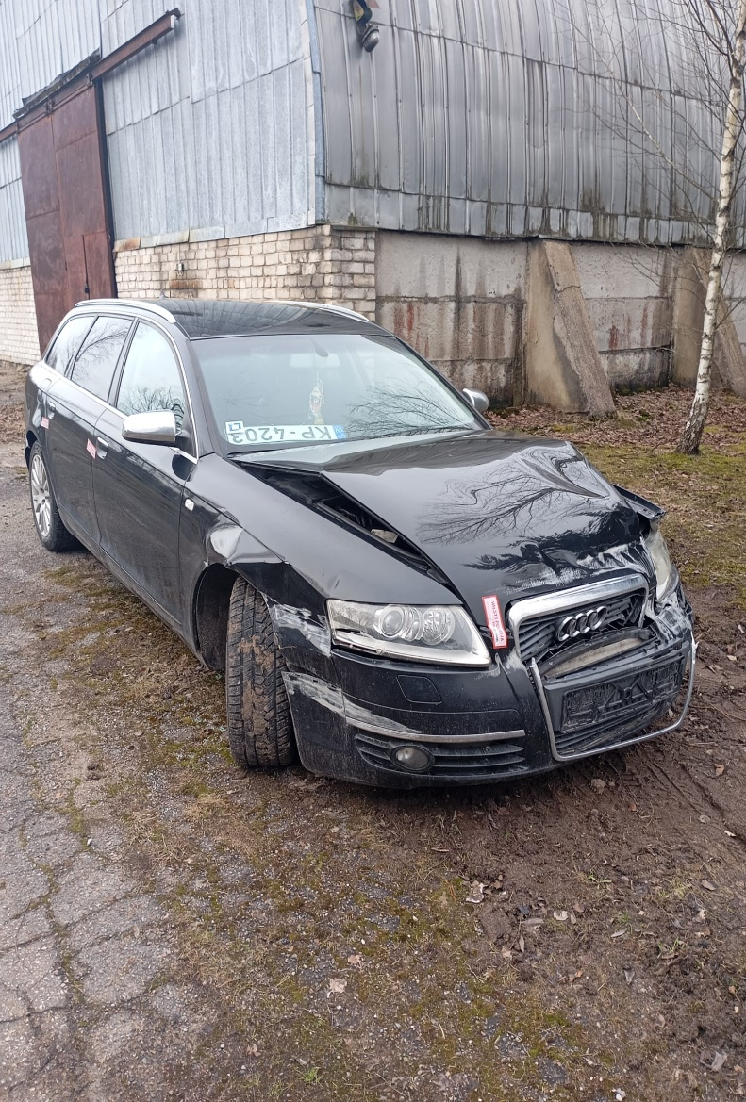
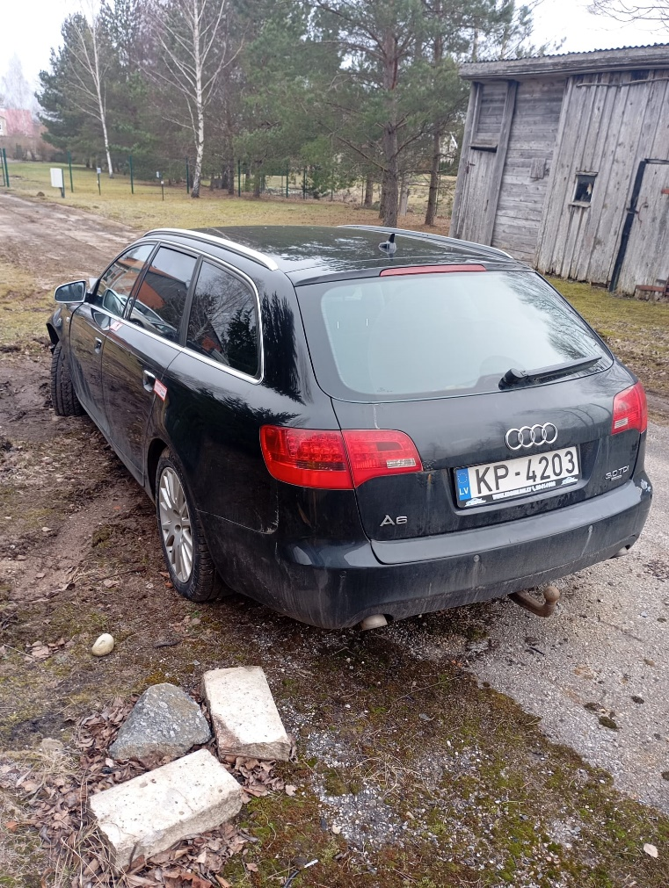 | 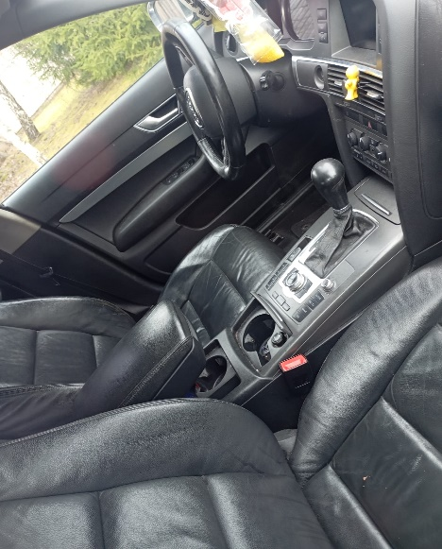

      - Pielikums

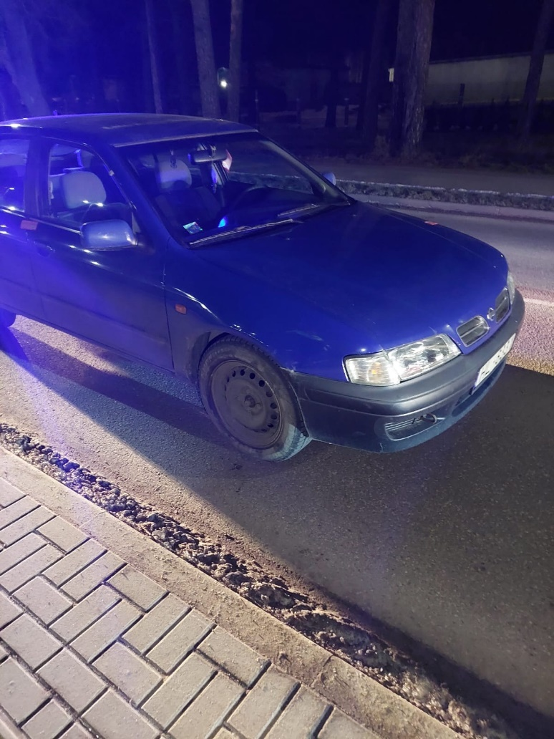 | 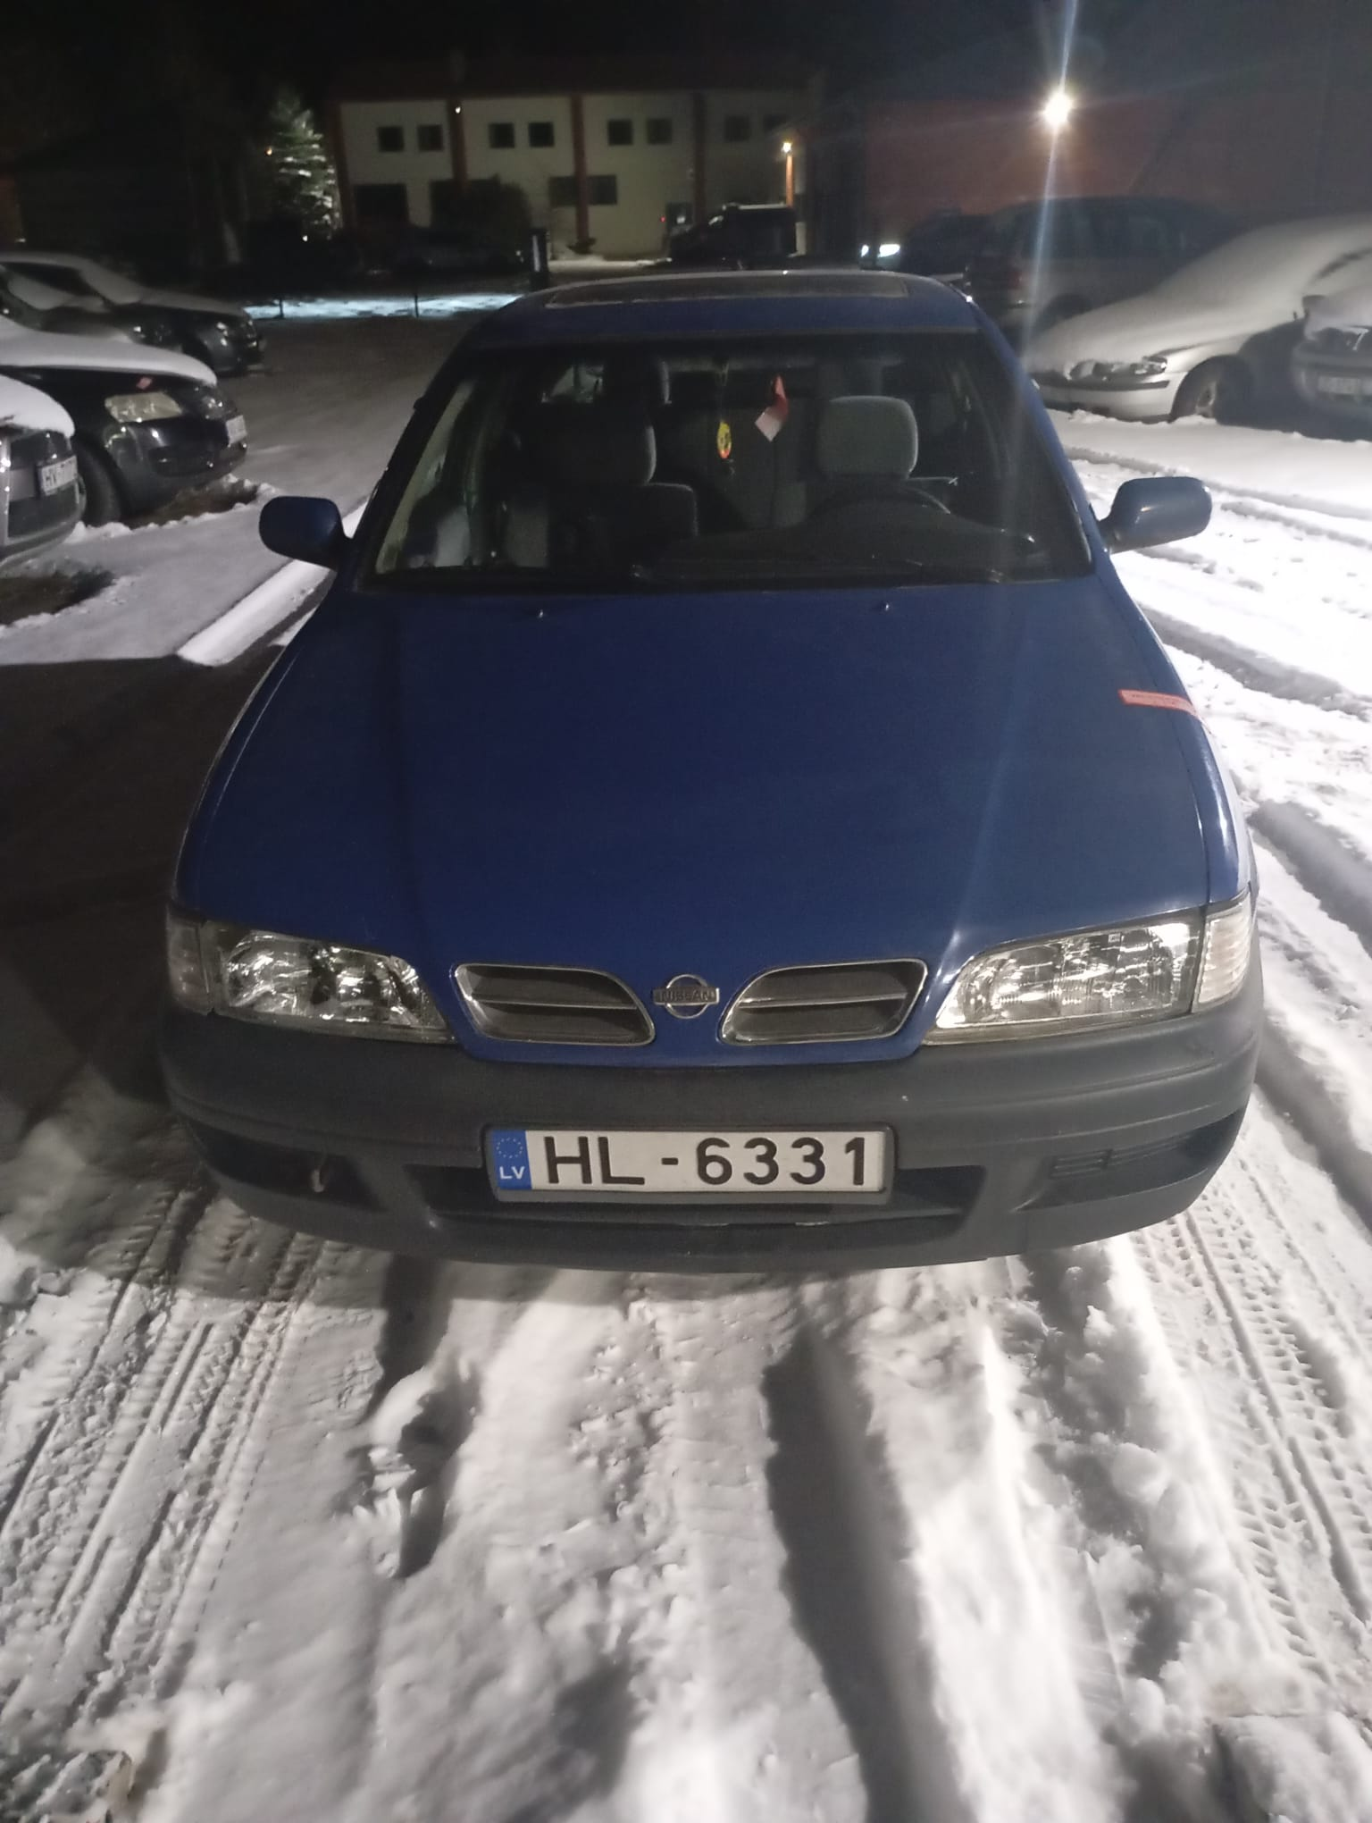
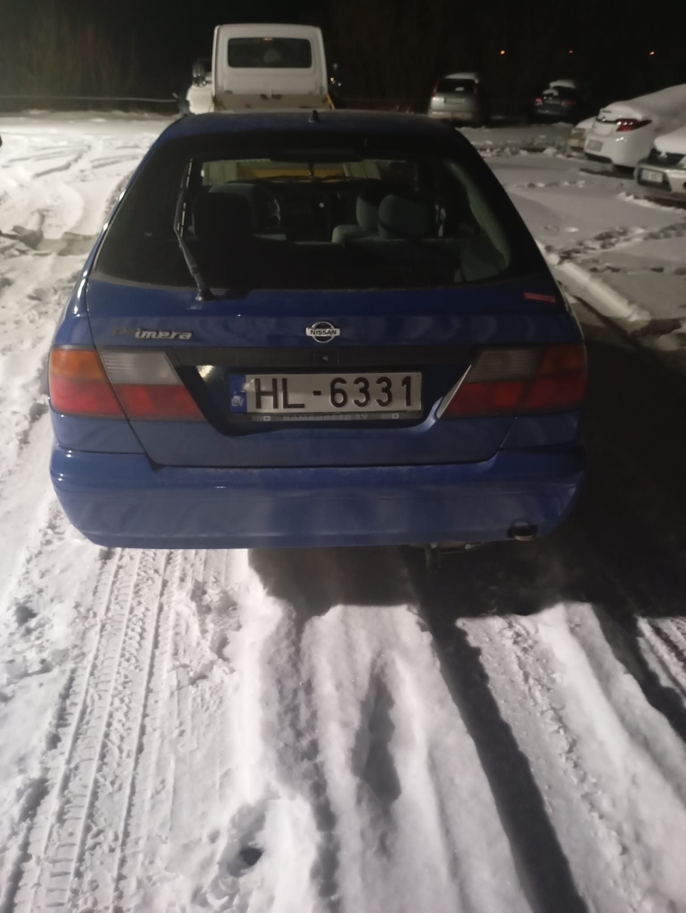 | 